Mák nejsou jen semínka na pečivu, obsahují výjimečný olej

Malá semena s velkými benefity můžeme po právu nazývat superpotravinou, která má více prospěšných látek než řada exotických plodin, které jsou teď u nás v módě. Česká republika je nejvýznamnější pěstitel potravinářského máku na světě a také se máku v tuzemsku nejvíce spotřebuje v přepočtu na osobu. Mák je olejnaté semínko, ale málokdo ví, že právě olej obsažený v semeni má jedinečné složení.

Rostlinné tuky se získávají z olejnatých semen a vyznačují se zajímavou skladbou živin. Například u semen potravinářského modrého máku tvoří tuk až 47 %. Z výživového hlediska však není důležité množství tuku, ale zejména jeho složení. Makový olej obsažený v makových semínkách má ze všech pěstovaných plodin nejvíce omega-6 mastných kyselin prospěšných pro zdraví.

Není tuk, jako tuk
Tuky se přirozeně vyskytují v krvi a slouží jako hlavní zdroj energie. Když jíme, tělo ukládá přebytečné tuky, aby je mohlo využít později, třeba mezi jídly či při zvýšené námaze. Abychom lépe pochopili, co je zdravý tuk, je zapotřebí krátká teorie. Tuky či oleje můžeme dělit na tuhnoucí či tekuté, vysychavé či nevysychavé a podobně. Z pohledu zdravé výživy je nejzajímavější rozdělení podle vlivu na lidský organizmus. Zjednodušeně řečeno na prospěšné (obsahující nenasycené mastné kyseliny) a spíše škodlivé (obsahující ve větší míře nasycené mastné kyseliny). Nasycené mastné kyseliny jsou ty, které neobsahují ani jednu dvojnou vazbu mezi uhlíky v řetězci a právě ty nám mohou zvyšovat hladinu celkového cholesterolu. Ve větší míře jsou zastoupeny v živočišných tucích, u rostlin ale výhradně v palmovém oleji (viz obr.).
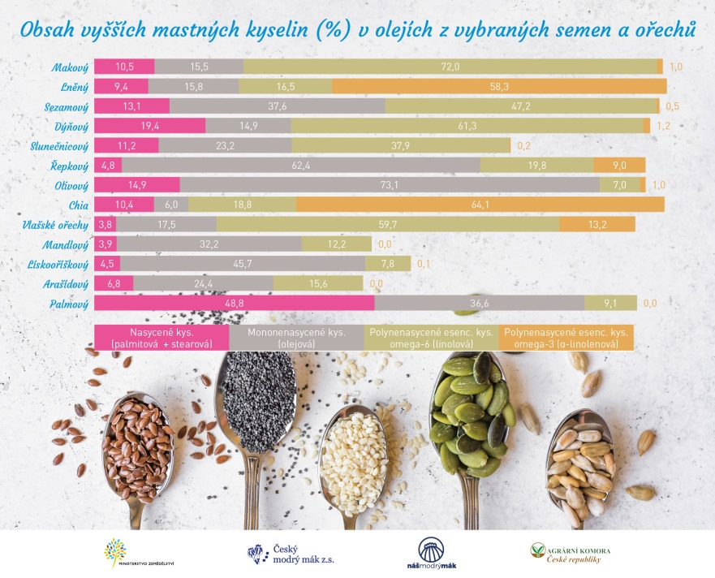
Mezi nejznámější zdravé tuky patří ty, které ve větší míře obsahují omega-6 či omega-3 mastné kyseliny. Ty si lidský organizmus nedokáže vytvořit, proto je pro nás jediným zdrojem strava. Říkáme jim nepostradatelné, tedy esenciální mastné kyseliny. Mezi tyto mastné kyseliny patří k. linolová a k. linolenová.
Tyto zdravé tuky naleznete i v oleji z řad semen a ořechů pěstovaných v České republice. Nejlépe ze složení vychází například makový olej, olej z vlašských ořechů či lněný. Olejnatá semena či ořechy mají obvykle specifické zastoupení jednotlivých skupin mastných kyselin, a proto je vhodné je v našem jídelníčku různě kombinovat. Nejhorší složení, co do škodlivých tuků, má olej palmový, který při bližším prozkoumání obalů potravin najdete dnes v mnohých sušenkách, některých čokoládách, margarínech, instantních pokrmech, pečivu a v mnoha a mnoha dalších potravinách.

Prospěšnost makového oleje či makového semínka je prokazatelná, ale velmi málo známá. „Důvodem může být neznalost potravinářského využití máku ve světě a absence této informace je znát i ve vědeckých kruzích,“ říká Vlastimil Mikšík z ČZU v Praze a doplňuje, že olej obsažený v makovém semínku je jedním z nejprospěšnějších olejů vůbec, jeho složení je výjimečné. Je ale velká škoda, že se větší pozornost věnuje dovozům cizokrajných surovin a potravin, o jejichž původu, technologii výroby a zpracování, způsobu skladování, dopravy a hygienických normách nic nevíme…

Používat zvenku i zevnitř
Účinky máku:
- Prevence proti osteoporóze a kardiovaskulárnímu onemocnění
- Podporuje trávení a imunitní systém
- Má zklidňující účinky na nervový systém (omega -6 vhodná na symptomy ADHD)
- Pozitivně ovlivňuje kožní onemocnění apod.
Makový olej se za studena lisuje ze semen máku modrého. Po vylisování se olej odkaluje a před plněním pouze jemně filtruje. Makový olej lze používat zvenku i zevnitř, tedy v kosmetice i gastronomii. V kuchyni se hodí při přípravě sladkých pokrmů i do studené kuchyně. „Výborný je i jako zálivka do salátů, místo klasického olivového oleje. Salát dostane úplně jinou chuť, přidat můžete i celá semínka máku,“ doporučuje foodbloggerka Kristýna Smolová alias Kitchenbook. Makový olej má oproti olivovému ještě tu výhodu, že obsahuje 10x více esenciálních kyselin.

Jelikož jsou semínka máku bohatá na nenasycené mastné kyseliny a obsahují velkou porci vitamínů a minerálních látek, je makový olej často používán i v kosmetice. Je vhodný pro suchou, citlivou a dokonce i dětskou pokožku. Potírat jím můžete ale i pleť, nehty či vlasy.

V máku je více vápníku, než v mléce
Mák je velmi dobrým zdrojem vitamínů a minerálních látek. Mnohé z nich obsahuje ve vysoké koncentraci. Obsahuje až 12x více vápníku než kravské mléko, 9x více než jádra vlašských ořechů a 600x více než pšeničná mouka. V máku je i zinek, draslík, fosfor, hořčík, měď a další minerální látky, jejich obsah je u máku a jiných olejnatých semen a ořechů srovnatelný. Z vitamínu je v semenech i oleji obsažen vitamín E, některé vitamíny skupiny B i vitamín C. Mák obsahuje další prospěšné látky například dietární vlákninu. Má srovnatelné složení vlákniny jako lněná semínka, pomáhá trávicímu systému metabolizovat a hladce zpracovávat potraviny a tím pomáhá zabránit zácpě a jiným zažívacím problémům.
Jeden obyvatel ČR spotřebuje 430 g máku.

Mák můžete konzumovat jak v syrovém, tak i tepelně upraveném stavu. Z umletého máku se do těla lépe vstřebají potřebné vitamíny a živiny, ale řádným rozkousáním máku celého tohoto efektu docílíte také. V našem jídelníčku by se na mák a makové výrobky rozhodně nemělo zapomínat. To platí i o lnu a vlašských ořechách.

Více informací se dočtete na www.ceskymodrymak.cz.

